Учреждение образования

«Белорусский государственный технологический университет»

**Кафедра информатики и веб-дизайна**

**Лабораторная работа №6**

«Создание модульной сетки, определение размеров объектов и их выравнивание в соответствии с сеткой»

Выполнила:

Студентка 2 курса 7 группы ФИТ

Колядко Яна Дмитриевна

**Цель работы:** приобретение умений по разработке модульной сетки. Приобретение практических навыков по определению геометрического места элемента в макете интерфейса.

**Выбор сетки и ее расчет.**

Чтобы построить модульную сетку, необходимо последовательно построить сначала базовую, потом применить к ней колоночную и, задав размер модуля, мы получим дизайнерскую, т.е. разработанную под конкретный проект сетку. Поэтому сразу мы создаем базовую сетку. Шаг сетки зависит от неделимых элементов макета. В качестве неделимого элементы была выбрана высота строки, равная 18px.

В качестве используемого подхода был выбран поход, в котором используется soft-сетка, который сводится к использованию расстояний между элементами, кратными некоторому расстоянию. В данном случае расстояние равно 36px.

Модульная сетка строится в двух направлениях: горизонтальном и вертикальном.

При создании вертикального ритма нужно определить два взаимосвязанных ключевых параметра: базовую высоту строки (интерлиньяж) и базовый размер шрифта (кегль). В данном случае кегль 24. Далее для построения сетки был использован подход «от кегля». Интерлиньяж составляет 150-200% от кегля. Таким образом, базовый интерлиньяж 36 пикселей.

Для заголовков и пунктов меню – келгль 36 пискелей, интерлиньяж 54.

Теперь, когда у нас есть базовый интерлиньяж, мы можем разлинеить макет и следовать, вертикальному ритму. Это значит, что каждый элемент дизайна будет занимать по высоте некоторое число строк. Все элементы рубрикации с кеглем, отличным от кегля основного текста, должны иметь междустрочный пробел кратный выбранной высоте строки. Высота каждого такого элемента (в сумме со всеми вертикальными полями) должна содержать целое количество строк шрифтовой сетки.

Шрифтовая сетка обеспечивает вертикальный ритм. Кегль - 24. Далее для построения сетки был использован подход «от кегля». Интерлиньяж составляет 150-200% от кегля. Таким образом, базовый интерлиньяж 36 пикселей.

При определении горизонтального ритма было выбрано 12 колонок, т.к. контент не подразумевает верстку встык и работать с колонками можно так же, как с межколоночным интервалом, просто отступая при необходимости полную колонку. Это создает вокруг контента достаточно воздуха, и макет смотрится дорого. В данном случае прототип с выраженной центральной композицией и активно используется горизонтальное выравнивание по центру, поэтому выгоднее сделать число колонок нечетным. Это позволит равномернее распределять отступы и контент.

При выборе сетки для мобильного приложения учитывался размер шрифта и ширина экрана. Кегль - 18, интерлиньяж – 36 пикселей, так как это мобильная версия и нет необходимости увеличивать интерлиньяж относительно кегля. Количество колонок определялось исходя из того, чтобы удобно было размещать в строке как четное, так и нечетное количество элементов.

**Размеры выбранных сеток.**

Сетка была добавлена в Figma.

Количество колонок – 12, шаг базовой сетки 12px как высота строки, интерльяж – 36 пикселей.

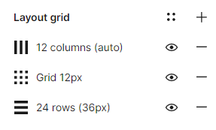

Рисунок 1 – нанесение сетки в Figma для десктопного приложения

Для мобильного приложения была выбрана сетка с количеством колонок 12, а интерльяж – 36 пикселей.

Рисунок 2 – нанесение сетки в Figma для мобильного приложения

**Размеры всех элементов дизайна.**

*Десктопная версия*

Меню занимает три строки по высоте и 12 колонок. Оно должно занимать достаточную часть экрана, чтобы пользователь смог увидеть то, что находится внутри, но и не слишком большим, чтобы не занимать много места на экране.

Приветствие и слоган занимает 10 колонок и 6 строк. Оно должно занимать значительную часть, чтобы быть заметным. Отступ от хедера составляет 2 строки.

Форма для бронирования билета занимает 10 строк и 12 колонок, при этом имеются отступы слева и справа от границ экрана в 36px. Форма должна быть достаточно большой, так как она является одним из главных элементов сайта. Отступ от приветствия и слогана составляет 2 строки.

Блок с дешевыми авиабилетами занимает 8 столбцов и 6 строк с отступом от формы в 2 строки.

Футер занимает 3 строки и всю ширину экрана, этого достаточно, чтобы разместить всю нужную информацию.

Форма для регистрации и авторизации занимает 12 колонок и 36 строк. Поля в ней занимают 7 колонок и 2 строки, и 2 межстрочных интервала. Ширина кнопки входа и регистрации – 10 столбцов, а высота – 2. Кнопки: 4 столбца и 2 строки. Уведомления об успешной или нет операции регистрации/авторизации имеют ширину 12 колонок, а высоту 5 строки. Кнопки на окнах уведомления занимают 3 колонки и 1 строку. Отступ кнопок в уведомлении об не успешной авторизации составляет по 1 столбцу слева и справа. В уведомлении об успешной авторизации – 3 столбца.

На странице «Рейсы» меню, футер и форма для бронирования билетов имеют такие же размеры, как и на главной. Карточки с фотографией и названием страны имеют размеры: высота – 3 строки, ширина – 4 столбца. Отступ от левого и правого края страницы – 36рх.

Меню, форма для бронирования билетов, футер на странице «Информация для перелета» имеют размеры, как и на главной странице. Блок с информацией имеет ширину в 21 колонку, а высоту – 26 строк.

На странице «Популярные направления» размеры меню и футера такие же, как и на других страницах. Блоки со странами имеет ширину в 4 колонки, а высоту в 7 строк. При этом картинка имеет ширину 4 строки, а высоту – 5 строк.

На странице «Скидки» блоки меню, футера и формы для бронирования билета имеют такие же размеры, как и на остальных страницах. Блок с информацией о скидках имеет ширину 12 колонок, а высоту - 17 строк.

Окна с информацией о рейсах и странах имеют ширину 12 колонок без отступа с левого и правого края, а высоту – 12 строк. Отступ между фотографией и информацией равен одной строке.

*Мобильная версия*

Хедер имеет высоту в 2 строки и занимает всю ширину экрана. Кнопка для открытия меню имеет достаточно большие размеры, чтобы можно было беспрепятственно нажать на нее и перейти к меню.

Элементы в меню занимают 1 строчку.

Приветствие и слоган занимает 1 строку, чтобы не отвлекать внимание посетителя от основной цели сайта.

Форма для бронирования билета занимает 7 строк и 12 колонок с отступом от краев страницы в 12 рх. Форма должна быть достаточно большой, так как она является одним из главных элементов сайта.

Блок с дешевыми авиабилетами занимает 6 строк и 12 колонок с отступом от краев страницы в 12 рх. Элементы располагаются один за одним, с отступом в 36px.

Футер занимает 3 строки и всю ширину экрана, этого достаточно, чтобы разместить всю нужную информацию.

Отступы между всеми блоками составляют по одной строке.

Форма для регистрации и авторизации занимает 12 колонок и 10 строк, также имеется отступ от краев страницы в 12 рх. Поля в ней занимают 10 колонок и 2 строки, и 2 межстрочных интервала. Ширина кнопки входа и регистрации – 7 столбцов, а высота – 2. Кнопки: 7 столбца и 2 строки. Уведомления об успешной или нет операции регистрации/авторизации имеют ширину 12 колонок, а высоту 5 строк. Кнопки на окнах уведомления занимают 6 колонки и 2 строки.

На странице «Рейсы» меню, футер и форма для бронирования билетов имеют такие же размеры, как и на главной. Карточки с фотографией и названием страны имеют размеры: высота – 2 строки, ширина – 12 столбца, отступ от левой и правой границы экрана равен 12рх.

Меню, форма для бронирования билетов, футер на странице «Информация для перелета» имеют размеры, как и на главной странице. Блок с информацией имеет ширину в 13 колонок, а высоту – 20 строк. Все элементы страницы имеют отступ от левого и правого края страницы в 12рх.

На странице «Популярные направления» размеры меню и футера такие же, как и на других страницах. Блоки со странами имеет ширину в 13 колонок, а высоту в 6 строк. При этом картинка имеет ширину 13 колонок, а высоту – 4 строки.

На странице «Скидки» блоки меню, футера и формы для бронирования билета имеют такие же размеры, как и на остальных страницах. Блок с информацией о скидках имеет ширину в 12 колонок, а высоту в 11 строк.

Окно с информацией о стране имеет ширину в 6 колонки, фотография занимает 6 колонки и 7 строк, а информация – 6 столбца и 12 строк, соответственно.

Окно с информацией о рейсе имеет ширину в 12 колонки, фотография занимает 12 колонок и 7 строк, а информация – 12 столбцов и 17 строк, соответственно.

**Выравнивание элементов интерфейса в соответствии с сеткой.**

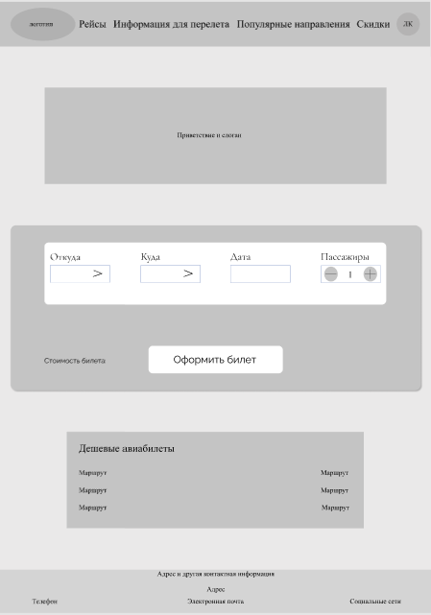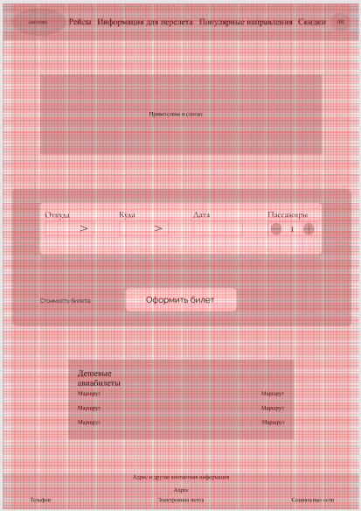

Рисунок 3 – Главная страница

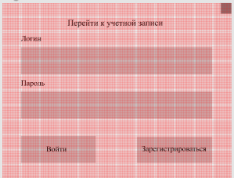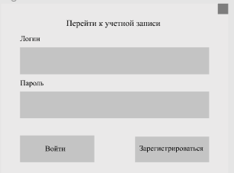

Рисунок 4 – Форма для входа/авторизации в личном кабинете

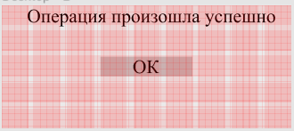 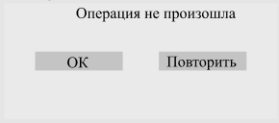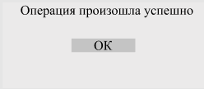

Рисунок 5 – Уведомления об успешной/неудачной авторизации

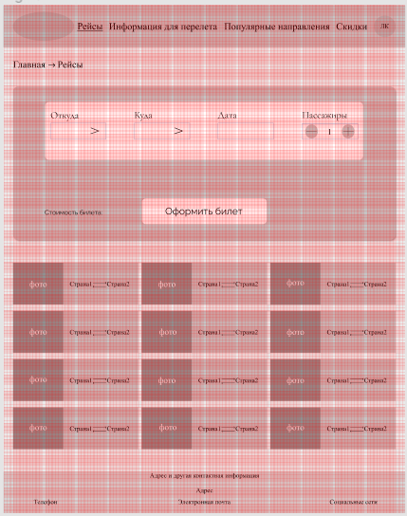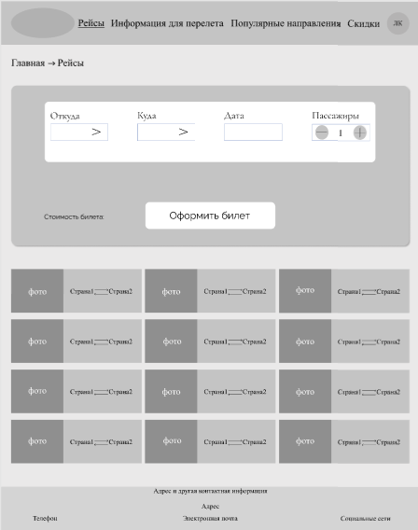

Рисунок 6 – Страница «Рейсы»

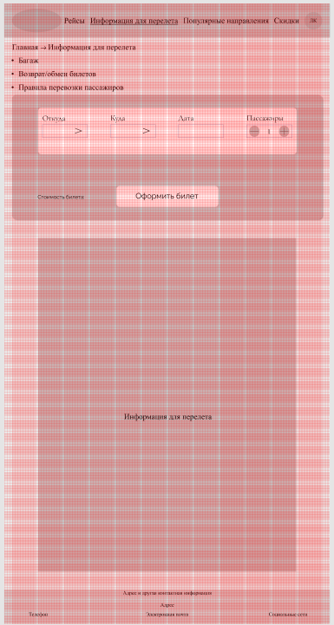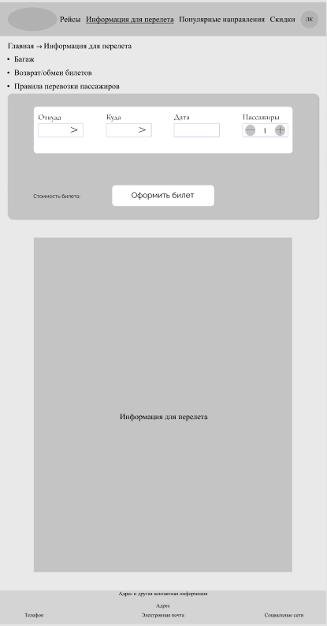

Рисунок 7 - Страница «Информация для перелета»

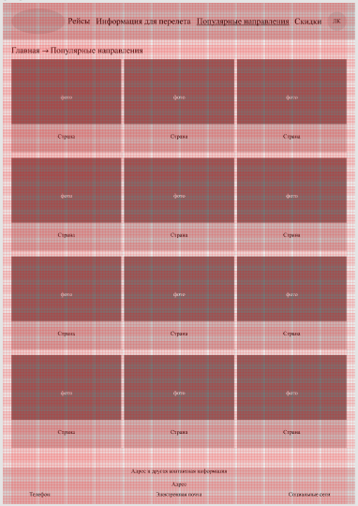

Рисунок 8 – Страница «Популярные направления»

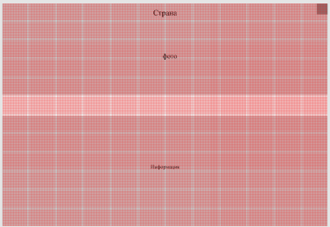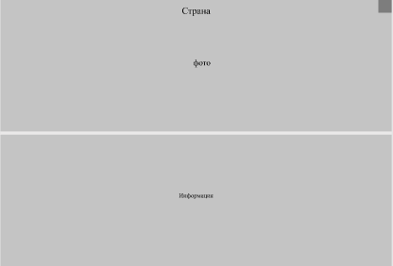

Рисунок 9 – Окно для просмотра информации о стране

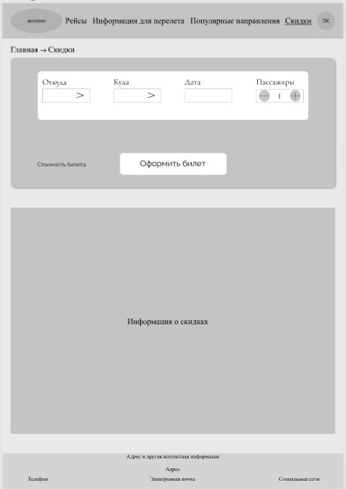

Рисунок 10 – Страница «Скидки»

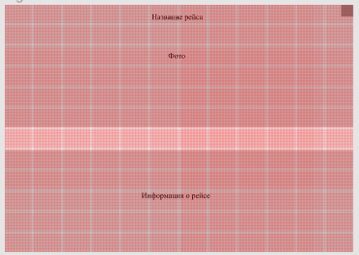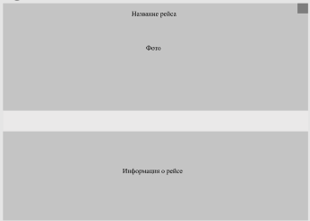

Рисунок 11 – Окно для просмотра информации о рейсе

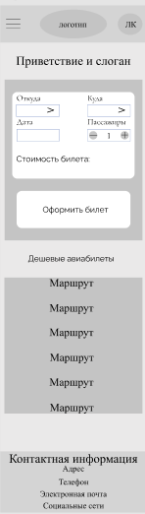

Рисунок 12 – Главная страница сайта в мобильной версии

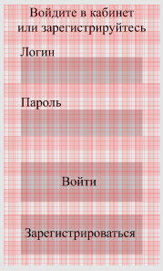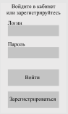

Рисунок 13 – Окно для входа/авторизации в личный кабинет

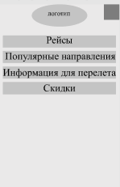

Рисунок 14 - Меню

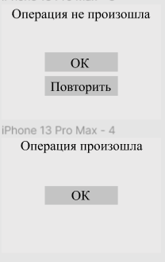

Рисунок 15 – Окно с оповещением о результате авторизации или входа

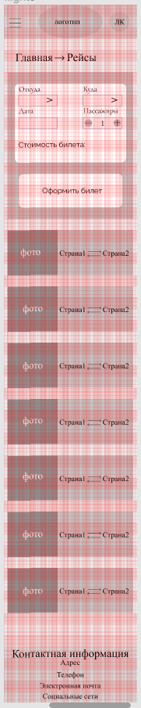

Рисунок 16 – Страница «Рейсы»

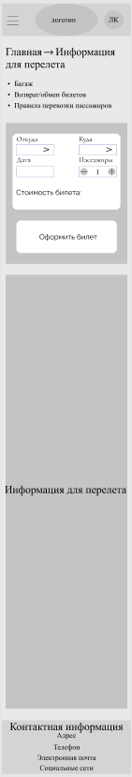

Рисунок 16 – Страница «Информация для перелета»

Рисунок 17 – Страница «Популярные направления»

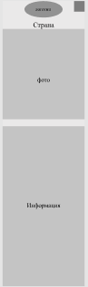

Рисунок 18 – Окно с информацией об интересующей стране

Рисунок 19 – Страница «Скидки»

Рисунок 19 – Окно с информацией о рейсе

**Вывод:** в ходе выполнения лабораторной работы были приобретены умения по разработке модульной сетки, а также практические навыки по определению геометрического места элемента в макете интерфейса.

**Контрольные вопросы:**

1. **Каково назначение сетки?**

Сетка обеспечивает однородность и последовательность структуры композиции, единый каркас и схему расположения всех основных блоков и элементов.

1. **Какие существуют виды сеток?**

Виды сеток:

• Блочная.

• Колоночная

• Модульная.

• Иерархическая.

Сетки могут быть как простыми — с одинаковыми по размерам модулями, так и сложными, с нелинейными пропорциями у размеров модулей. К сложным пропорциям относятся:

• Деление отрезка на части в таком соотношении, при котором большая часть относится к меньшей, как сумма к большей (т.е. |АВ|/|ВС|=|АС|/|АВ|). И она равна–0,618.;

• Ряд Фибоначчи (каждое последующее число оказывалось равным сумме двух предыдущих:1,2,3,5,8,1З,21и т.д.);

• «предпочтительные числа» (ряд чисел геометрической прогрессии, где каждое последующее число образуется умножением предыдущего числа на какую-нибудь постоянную величину).

1. **Как выбирается базовая сетка?**

Базовая сетка напоминает миллиметровую бумагу. Шаг сетки зависит от неделимых элементов (атомов) макета. Ими могут быть базовый шрифт и высота строки, радио-кнопка, чекбокс, минимальное расстояние между видимыми блоками контента, например, между фотографиями в галерее или карточками товаров.

1. **В чём отличая Hard и Soft сеток?**

При использовании hard-сетки все элементы имеют размеры кратные базовому блоку сетки, например 8, если мы говорим о 8-ми пиксельной сетке, и располагаются строго по сетке.

Второй подход – soft-сетки, который сводится к использованию расстояний между элементами, кратными 8 в нашем случае.

1. **Что такое горизонтальный и вертикальный ритм сетки?**

Колоночная сетка отвечает за горизонтальный ритм, который можно получить путем выбора соотношения ширины колонки и отступа, которое позволит легко менять положении более крупных блоков.

Вертикальный ритм позволяет сохранить на странице вертикальное пространство между элементами согласованными друг с другом.

Как правило, это достигается с помощью базовой сетки. При выборе базовой сетки, важно помнить, что шаг сетки должен ровно укладываться в высоту строки основного текста.

1. **Как выбирается шаг шрифтовой сетки?**

Шаг сетки должен ровно укладываться в высоту строки основного текста.

1. **Что такое колоночная сетка?**

Колоночная сетка — сетка, имеющая колонки в своей структуре.

1. **Какие правила существуют для расположения элементов на сетке?**

Оформление и расположение ключевых элементов навигации должны оставаться неизменными на всех страницах одного уровня.

Важные элементы должны иметь фиксированное расположение. Менее важные элементы интерфейса могут быть перемещены, но это крайне нежелательно.

Группа связанных флажков, вариантов выбора или текстовых полей должна подчиняться выравниванию стандартной сетки.

Текстовые блоки и функциональные элементы четко выравниваются по сетке с фиксированным шагом.

1. **Что такое композиция и каковы ее правила?**

Композиция – это определенное сочетание частей изображения (соотношение их размеров, пропорции, цветов, фактур и т.д.). Правила композиции:

• Целостность;

• Выразительность;

• Выявление центра;

• Симметрия.

1. **Что такое пропорции? Как вычисляют «Золотое сечение»?**

Соотношение размеров либо разных объектов, либо составных частей или разных измерений (например, ширины и высоты) одного объекта–называют в дизайне пропорцией. «Золотое сечение»–можно получить, если разделить отрезок на две неравные части таким образом, чтобы отношение всего отрезка (в нашем случае С) к большей части (В) равнялось отношению большей части отрезка (В) к меньшей (А). «Золотое сечение» (0,618;1,618).

1. **Что такое правило трех частей?**

Правило трех частей композиции определяет четыре идеальных места для фокальных точек. То есть, зрительные центры в изображении будут располагаться по правилу «золотого сечения». Части этого отрезка примерно равны 5/8 и 3/8 от всего отрезка.